Windows平台进行签名验签先决条件
1在windows操作系统下安装java虚拟机,安装包名称为msjavx86.exe,所在目录为JAVA虚拟机,具体安装过程在此不再叙述,与一般的安装过程没什么差别,只是安装完后会提示要求重启机器.（若无法创建com组件，则请更换操作系统对应的msjavx86.exe版本）
2 windows下编程必须使用CCBRSA.dll这个Com组件,组件只有在注册后才能使用,注册方法如下:
2.1 将组件拷贝到某目录下,最好拷贝到c:\windows\system32,根据不同的操作系统安装可能盘符和windows目录不同,2000系统可能是winnt.
2.2 进入到CCBRSA.dll的目录下,在命令行运行regsvr32 CCBRSA.dll,成功后会弹出注册成功对话框.
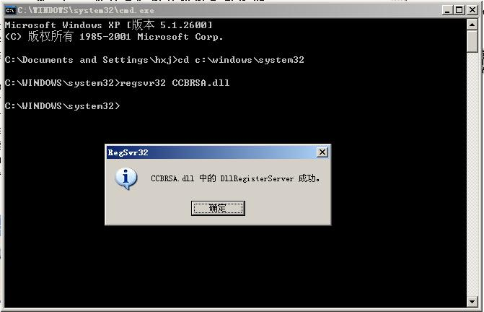
2.3 如果想注销com组件，注销命令为regsvr32 -u CCBRSA.dll.

3 java虚拟机安装过程：
